- 项目分工
学号 | 名字 | 角色 | 班级 | 职责 | 贡献
16340008 | 蔡梓珩 | 组长 | 周四班 | 负责项目设计，功能实现，数据编写 | 100%

二、开发环境
Windows10,visual studio2017

- 项目阐述
项目名称：NogiFan
项目简介：NogiFan是一款面向日本偶像团体“乃木坂46”的中日粉丝的，具有导航、信息更新等功能的软件。
项目功能：网页显示、数据存储、BGM播放、自适应UI、动态磁贴、浏览器打开、中日文切换、网页信息抓取等。
项目亮点：网络爬虫
- 项目展示
- Adaptive UI
在歌曲页面，点击专辑，宽屏状态将在右侧显示歌曲列表，窄屏状态将跳转到新页面显示，同时显示返回键。
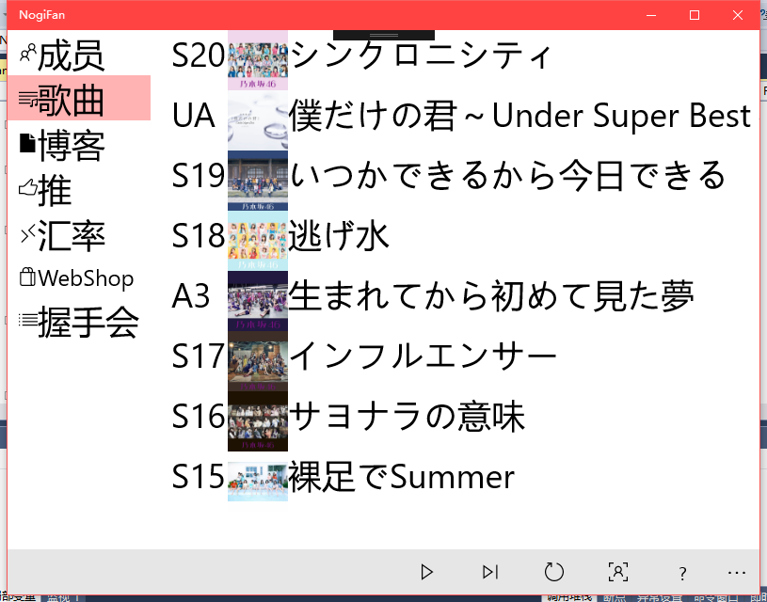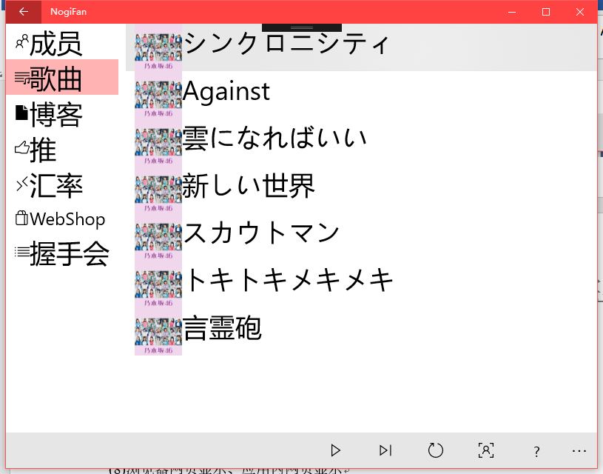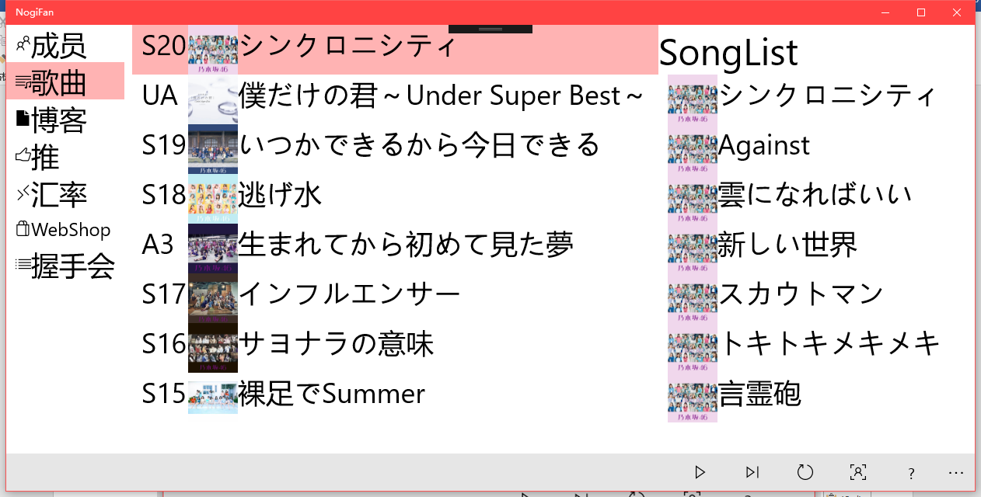

- Data Binding
几乎所有页面都用到了GridView或ListView，都与一个容器进行了绑定便于增删。成员、歌曲甚至语言都是一个类，文字部分都与这个语言类的实例的成员进行了绑定，每个Item都以成员或歌曲的类作为DataType。由于用到的地方太多，这里就不一一截图了。

- Database
推的页面可以选择自己喜欢的成员，选择的结果将保存在Database中，下次启动应用将读取数据库，重现选择结果。
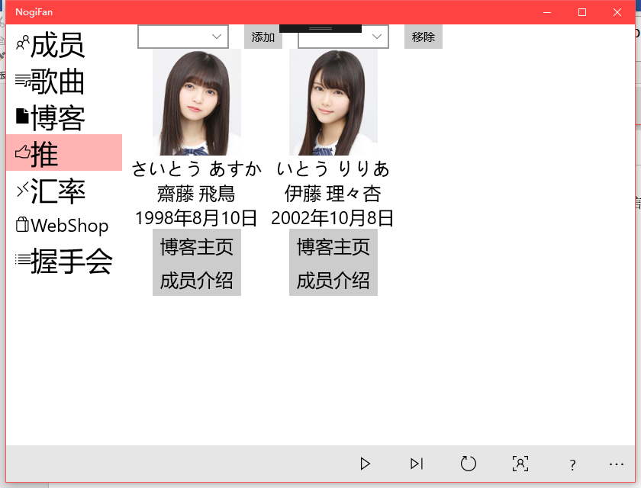

- Network accessing
汇率页面获取的汇率是调用API的结果。API来自nowapi，汇率选取中国银行中日货币汇率的中间价。点击交换可以交换中日货币位置并重置汇率。同时还有数字输入合法性检测。
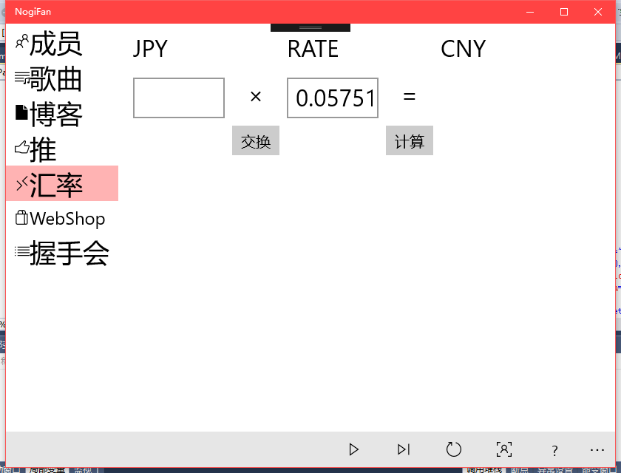
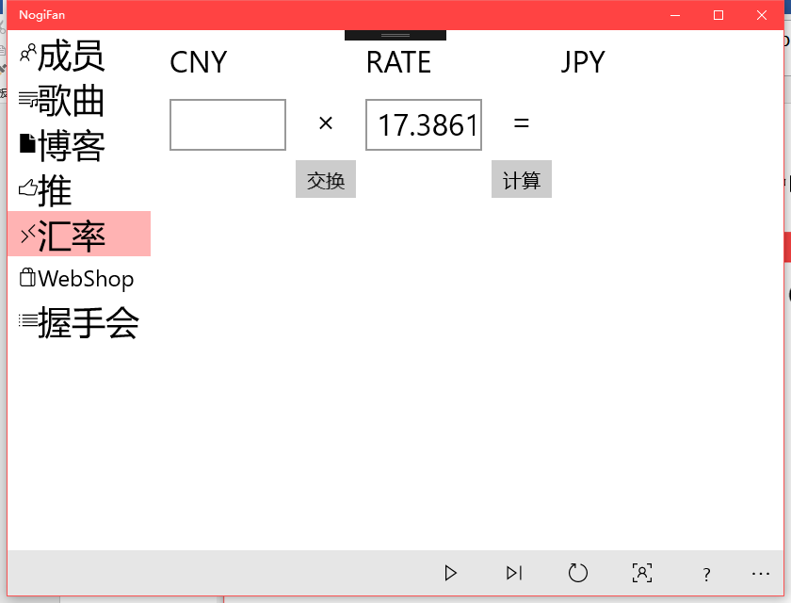
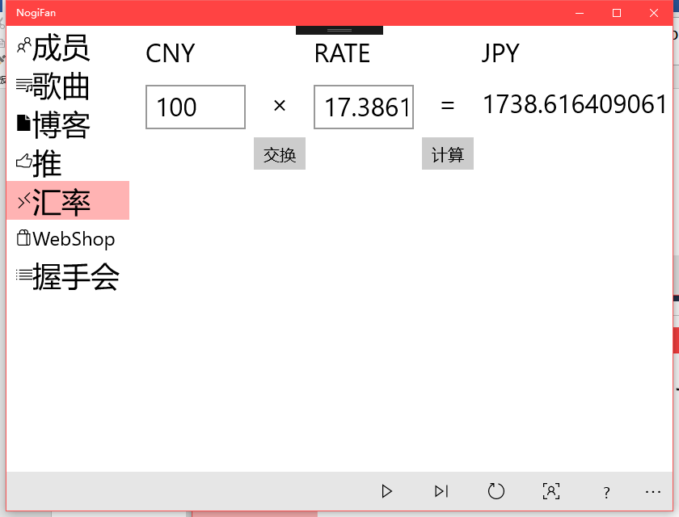

- Live tiles
在推页面选择喜欢成员后，将更新磁贴。磁贴将动态循环显示选的成员的信息。
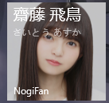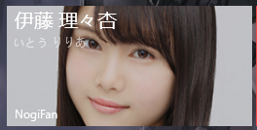

- 媒体应用
点击主页下方的播放按钮可以播放BGM，一首BGM播放完毕后将自动切换播放下一首（共4首）。按切歌可以主动切换歌曲。
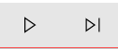

- 网络爬虫
  - 在推页面点击成员（不点击那两个按钮）将会显示成员最新的博客。这个博客是实时的，从官网爬虫爬下来的。可显示题目，日期，作者，内容（文字和图片）。点击文字可将文字复制到剪贴板，点击图片将打开图片页（或图床，视成员投稿博客时的投稿方式而定）。可通过点击“博客主页”按钮打开浏览器对比。
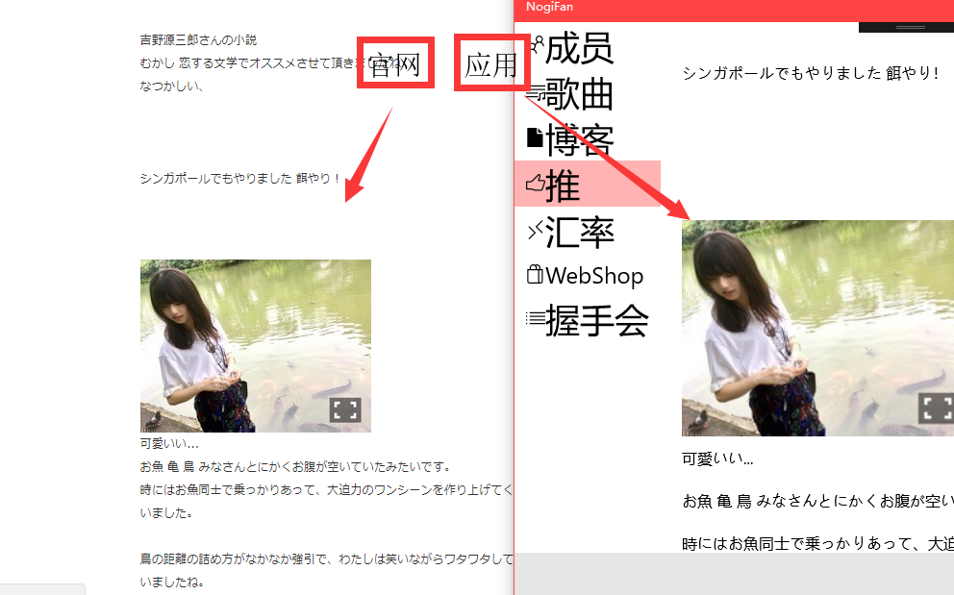

  - 在握手会页面将显示官网发布的所有握手会，同样是通过爬虫爬的信息。点击其中一场握手会，将显示这场握手会对应的所有日程（会场地点和时间），同样是通过爬虫爬的最新官方信息。点击日程可将信息复制到剪贴板。
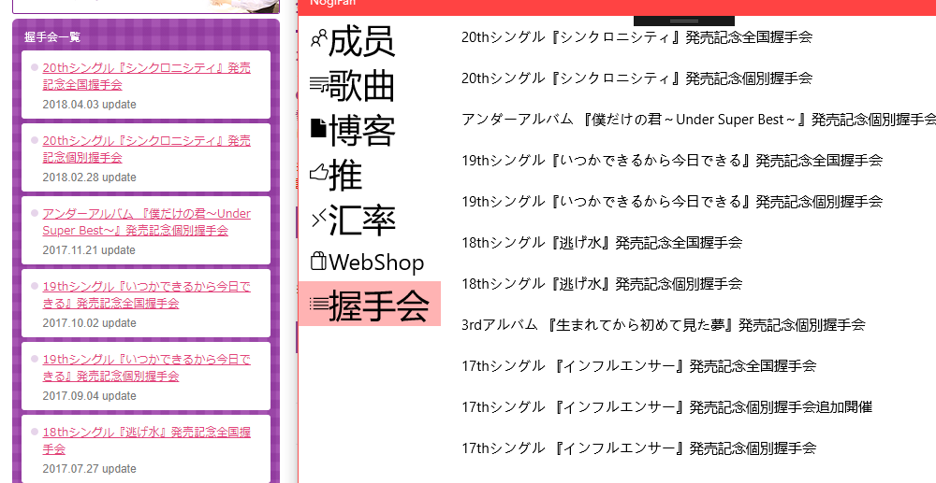
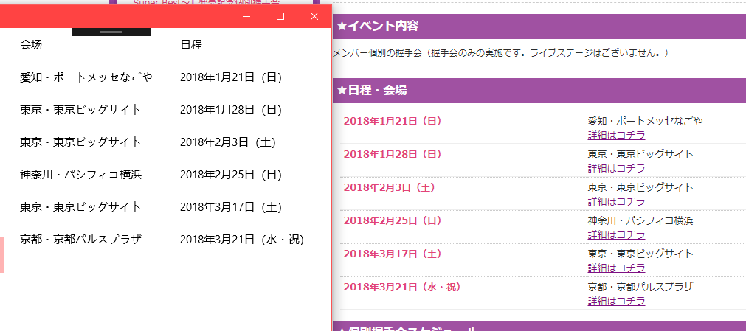
虽然歌曲以及成员等页面也可以爬虫，但由于这些页面的内容更新频率低，时效需求也低，因此只在活动信息及博客更新这两个页面利用了爬虫，以避免这些页面的爬虫代码遇到网页结构变化而失效带来的后果。

(8)浏览器网页显示、应用内网页显示
在成员、博客页面点击某个成员将在应用内显示对应网页。点击Webshop或在推页面点击那两个Button将打开浏览器显示对应网页。在歌曲页面点击某一首歌，将跳转到QQ音乐对应歌曲的播放页面（QQ音乐获得独家播放权）。
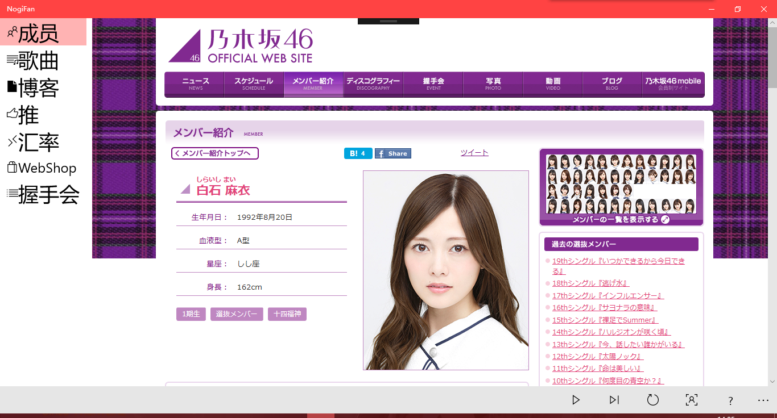

(9)中日文切换
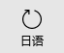点击主页下方这个按钮将切换应用内语言。
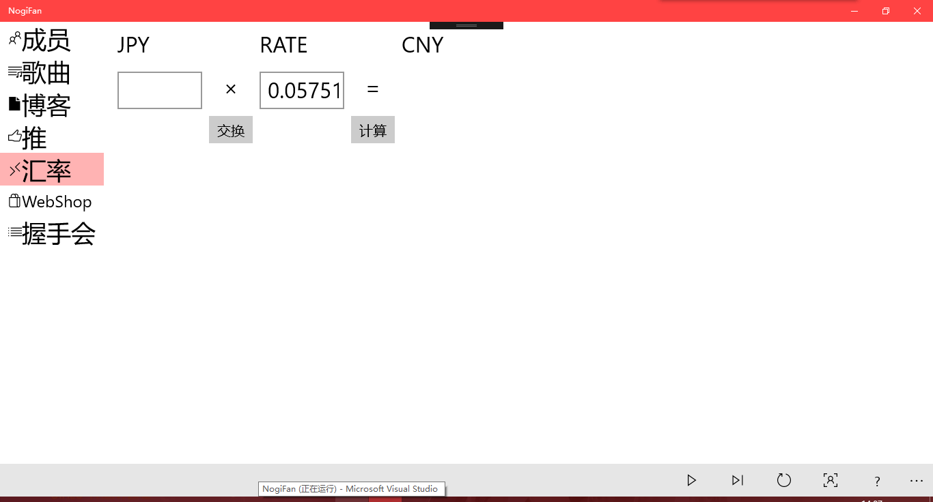
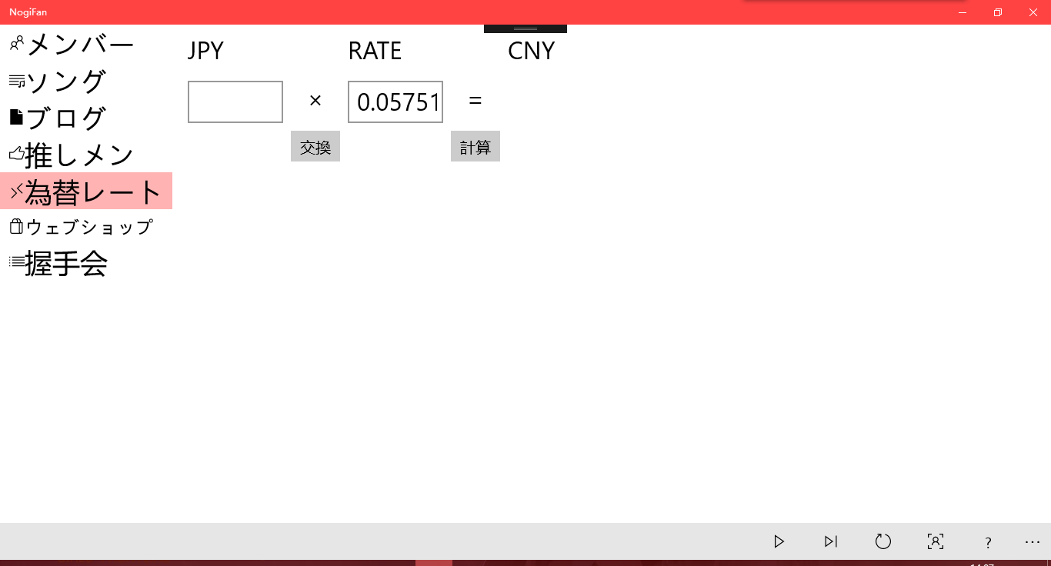

- 项目难点及解决方案
- 音频播放
在MediaEnded事件注册的回调函数中，即使调用了MediaName.Play()函数，音频也不会开始播放。必须再讲AutoPlay设为true才会开始播放。

- 爬虫
自学了如何获取网页的流，再转换成html。自学了HtmlAgilityPack的使用，与xml的使用十分相似。了解了XPath的相关知识。有一次使用XPath直接获取节点时，XPath是直接利用浏览器提供的复制功能获取的，如图：
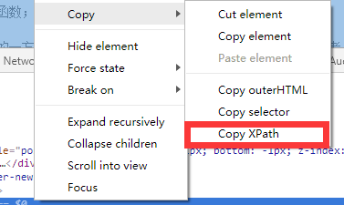
但是无法成功获取节点。后来使用了HAPExplorer这个工具，解析html，获取到节点的绝对路径（不通过属性名称，仅通过主节点到目标节点的所有路径），才成功获取到Node实例。

- string
string虽然是引用类似，但当用string变量A给另一个string变量B赋值时，却是做的深拷贝。因此我在A变化的地方再次B=A重新复制。实际上B是一个类（Member.class）中的成员属性，一开始B并不是string，曾是一个自定义类，这样就可以通过引用达到效果。但由于自定义类（或者StringBuilder）作为成员，将使得Member.class这个类无法作为数据类型存入数据库，只好将B改为string再折衷。

- 项目总结
因为没有组到队，有了这个独自完成项目的契机，因此借此机会做了一个面向感兴趣的领域的应用。一直对爬虫很感兴趣，借此机会学会了C#爬虫的基本操作。在这个应用中，将爬虫运用到了博客更新以及活动更新这些时效需求高的功能中。在存储歌曲信息时，利用了xml。由于在学习这门课程之前都是利用txt存储数据，这次使用xml能体会到xml保存数据带来的巨大便利。在完成这个项目后，有计划在MS商店上架（以获取开发者账号），如果使用人数达到一定量，或许会保持持续更新。计划后续添加功能：信息更新通知、UI设计更新、汇率计算支持多项目多数量、日语环境点击歌曲跳转到日区的试听界面等。

